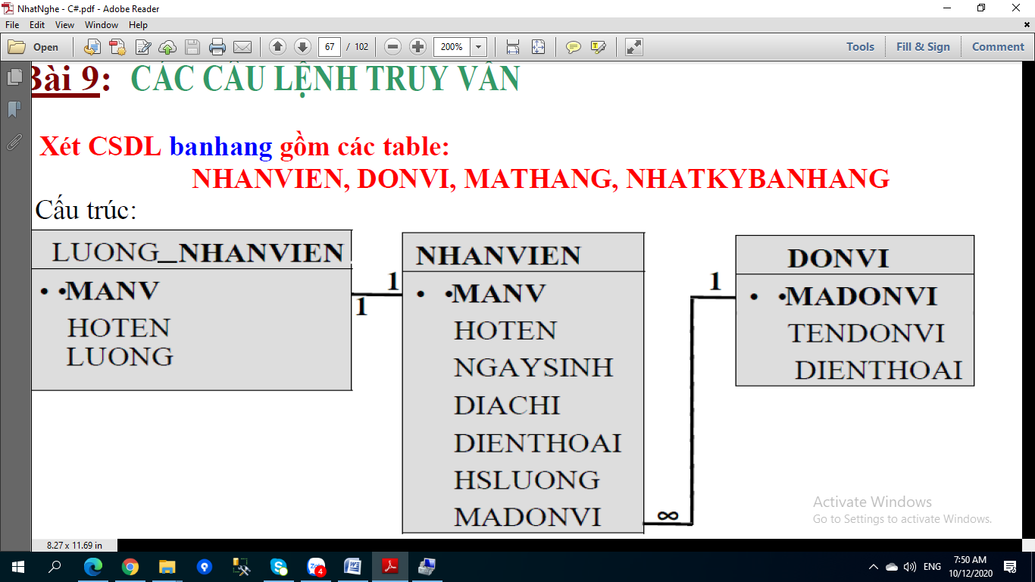

Yêu cầu

1. Đổ dữ liệu tên đơn vị lên combobox
2. Hiển thị dữ liệu bảng nhân viên(hiển thị cả lương với lương=hsluong*1490000) lên datagridview
3. Thêm sửa xóa dữ liệu bảng nhân viên
4. Code cho nút tính lương (tính lương của nhân viên và thêm vào bảng Luong_NhanVien)
5. Code cho nút cập nhật lương của bảng Luong_NhanVien
6. Code cho sự kiện textchange của textbox tìm kiếm gần đúng nhân viên theo họ tên
7. Hiển thị form thống kê theo đơn vị gồm: mã đơn vị, tên đơn vị, số nhân viên của đơn vị, tổng lương của đơn vị